In the community：地域で、豊かに働き、暮らすために
○今月も同じ法人のかれん工房と共同で、西新道錦会商店街の配食サービスを実施しました。空梅雨で雨が少ないのは有り難いのですが、酷暑の中、汗をかきながら取り組んでおります。（on Fridays）
○今夏も恒例の「夏のボーナスキャンペーン」を展開しております。今回、新たにパンフレットを送付させて頂いた事業所の方からも早々にご注文を賜っております。引き続き、温かいご支援、ご高配を賜りたく、お願い申し上げます。
○法人の理事が講師を勤めている大津市内の大学で、二人のメンバーがゲストスピーカーとして精神保健を学ぶ学生に話をされました。これまでの経験や今の思いを丁寧に話すことは、今後のメンバーの歩みにとって良い機会になったと思います。(6.16)
○昨年に引き続き、中京区役所１階ロビーに出店させて頂き、授産製品を販売し、喫茶を提供させて頂きました。ご支援頂いた皆様に感謝申し上げます。(6.22)
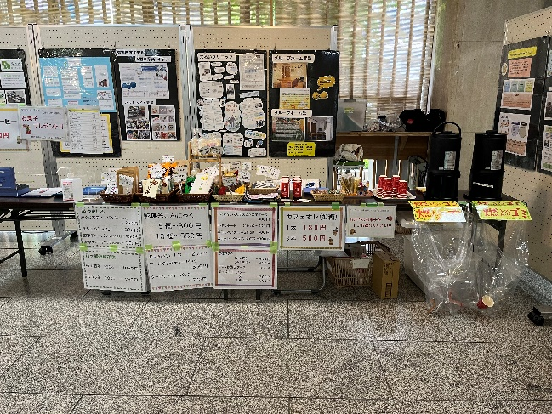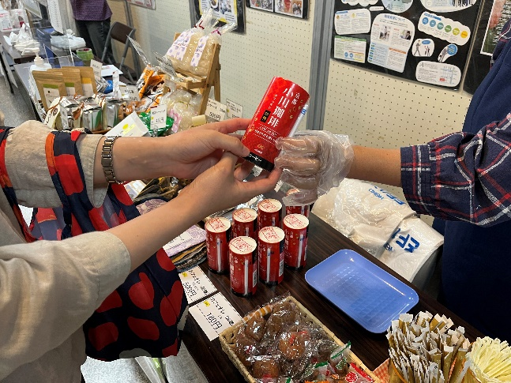
Health：こころとからだの健康のために
○今月も、看護師の方が訪問してくださり、メンバーと個別面談して下さり、実習に来られている看護や福祉を学ぶ学生の方にも同席頂きました。(6.17,6.27)
○今月も、少人数のグループに分かれ,多様なテーマでSFAを実施しました。（on Wednesdays,Thursdays,6.15,6.16,
6.22は休み）
○国際ヨガの日に、同じ法人の西山高原工作所のメンバーとともに、やさしいヨガに取り組みました。(6.21)
Basic Business Manner：安定して働くために
○今月のビジネスマナー基礎講座では、「職場でのコミュニケーション はじめの一歩」をテーマに、これまでの復習をしたあと、映像を交えながら「他己紹介」のロールプレイに取り組みました。 (6.7)
○今月の就労支援プログラムでは、まず、「働くひとびと⑦壁をつくらない生き方」をテーマに、ふたりの方の働き方、生き方を紹介する映像を見て頂き、次に「心身の辛さと向き合いながら働き暮らすーオープン、クローズド、ナチュラル？」をテーマに、映像を交えながら前回のプログラムを深めました。(6.14,6.28)
Monthly Suzaku June 2022 No.40

